**GMINA** **LASOWICE WIELKIE**

**RAPORT PODSUMOWUJĄCY KONSULTACJE SPOŁECZNE**

zgodnie z art. 6 ust. 7 ustawy z dnia 9 października 2015 r. o rewitalizacji

(tj. Dz. U. z 2024, poz. 278 z późn. zm.)

**PROJEKTU**

**Gminnego programu rewitalizacji dla gminy Lasowice Wielkie**

**Uchwały ustalającej zasady wyznaczania składu oraz zasady działania Komitetu Rewitalizacji**

Lasowice Wielkie, 27-08-2024

**Spis treści**

WSTĘP 3

1. ZASADY I WYBRANE FORMY KONSULTACJI SPOŁECZNYCH 4

2. WYNIKI ANKIETY 5

3. PRZEBIEG I WYNIKI SPOTKANIA KONSULTACYJNEGO 9

4. UWAGI I WNIOSKI ZGŁOSZONE W RAMACH KONSULTACJI SPOŁECZNYCH 9

# WSTĘP

Zgodnie z art. 17 ust. 2 pkt 4 ustawy z dnia 9 października 2015 r. *o rewitalizacji* (tj. Dz. U. z 2024, poz. 278 z późn. zm.) wójt, po podjęciu przez radę gminy uchwały o przystąpieniu do sporządzenia gminnego programu rewitalizacji, przeprowadza konsultacje społeczne projektu gminnego programu rewitalizacji. Przed uchwaleniem GPR rada gminy podejmuje uchwałę określająca zasady wyznaczania składu oraz zasady działania Komitetu Rewitalizacji. Zgodnie z art. 7 ust. 3 ustawy o rewitalizacji podjęcie tej uchwały również poprzedzone jest konsultacjami społecznymi.

Gminny program rewitalizacji ani uchwała określająca zasady wyznaczania składu oraz zasady działania Komitetu Rewitalizacji nie stanowią aktu prawa miejscowego.

Projekt gminnego programu rewitalizacji oraz uchwały określającej zasady wyznaczania składu oraz zasady działania Komitetu Rewitalizacji podlegają konsultacjom społecznym na zasadach i w formach zgodnych z określonymi w art. 6 ustawy o rewitalizacji. Konsultacje społeczne prowadzi wójt, burmistrz albo prezydent miasta.

Według art. 6 ust. 3 ustawy o rewitalizacji formami konsultacji społecznych są:

1) zbieranie uwag w postaci papierowej lub elektronicznej, w tym za pomocą środków komunikacji elektronicznej, w szczególności poczty elektronicznej lub formularzy zamieszczonych na stronie podmiotowej gminy w Biuletynie Informacji Publicznej;

2) spotkania, debaty, warsztaty, spacery studyjne, ankiety, wywiady, wykorzystanie grup przedstawicielskich lub zbieranie uwag ustnych.

Konsultacje społeczne prowadzi się z wykorzystaniem formy, o której mowa w ust. 3 pkt 1, oraz co najmniej dwóch form, o których mowa w ust. 3 pkt 2.

Termin wyznaczony na składanie uwag nie może być krótszy niż 35 dni, licząc od dnia rozpoczęcia konsultacji społecznych.

Spotkania, debaty, warsztaty i spacery studyjne przeprowadza się nie wcześniej niż po upływie 7 dni od dnia rozpoczęcia konsultacji społecznych i nie później niż 7 dni przed ostatnim dniem terminu wyznaczonego na składanie uwag.

# ZASADY I WYBRANE FORMY KONSULTACJI SPOŁECZNYCH

na podstawie art. 6 ust. 2 w zw. z art. 17 ust.2 pkt 4 i art. 7 ust. 3 ustawy z dnia 9 października 2015 r. o rewitalizacji (Dz. U. z 2024 r. poz. 278 z późn. zm.) w dniu 20 maja 2024 r. Wójt gminy Lasowice Wielkie ogłosił o rozpoczęciu konsultacji społecznych projektów:

1. Uchwały ustalającej zasady wyznaczania składu oraz zasady działania Komitetu Rewitalizacji,
2. Gminnego programu rewitalizacji dla gminy Lasowice Wielkie.

O sposobach, miejscach i terminach prowadzenia konsultacji społecznych Wójt Gminy Lasowice Wielkie ogłosił nie później niż w dniu rozpoczęcia konsultacji społecznych:

1. przez publikację w prasie w rozumieniu art. 7 ust. 2 pkt 1 ustawy z dnia 26 stycznia 1984 r. – Prawo prasowe (Dz. U. z 2018 r. poz. 1914);
2. przez wywieszenie w widocznym miejscu na terenie objętym dokumentem poddawanym konsultacjom oraz w siedzibie urzędu gminy w Lasowicach Wielkich;
3. przez udostępnienie informacji na stronie podmiotowej gminy Lasowicach Wielkich w Biuletynie Informacji Publicznej oraz na swojej stronie internetowej,
4. w sposób zwyczajowo przyjęty w danej miejscowości.

Konsultacje odbyły się w terminie od **22 lipca 2024 r. do 26 sierpnia 2024** r. Projekt przedmiotowej uchwały został umieszczony na stronie internetowej [www.bip.lasowicewielkie.pl](http://www.bip.lasowicewielkie.pl/) a także wyłożony w siedzibie Urzędu Gminy Lasowice Wielkie 99A, 46-282 Lasowice Wielkie w pokoju nr 19.

Spotkania konsultacyjne, na które zaproszeni byli wszyscy interesariusze rewitalizacji, a w szczególności: mieszkańcy, organizacje pozarządowe i przedsiębiorcy z terenu poszczególnych obszarów odbyły się:

* dla obszaru rewitalizacji **Ciarka - w dniu 31.07.2024** r. o godzinie 15:00 w sali wiejskiej w Ciarce,
* dla obszaru rewitalizacji **Tuły - w dniu 31.07.2024** r. o godzinie 15:00 w sali wiejskiej w Tułach,
* dla obszaru rewitalizacji **Laskowice - w dniu 31.07.2024** r. o godzinie 15:00 w sali wiejskiej w Laskowicach.

Konsultacje przeprowadzono w formie zgłaszania uwag do projektów stanowiących przedmiot konsultacji w postaci papierowej lub elektronicznej, jak również w formie spotkań konsultacyjnych oraz w formie ankiety on-line pod **linkiem:** <https://forms.gle/ueLBnhphiZuHAhKW8>

Wszyscy interesariusze rewitalizacji, w szczególności mieszkańcy gminy oraz organizacje pozarządowe, grupy nieformalne oraz przedsiębiorcy mogą zgłaszać uwagi do projektów stanowiących przedmiot konsultacji społecznych, w terminie do dnia 26 sierpnia 2024 r. (dzień zakończenia konsultacji). Uwagi mogą być wnoszone:

* ustnie do protokołu w Urzędzie Gminy Lasowice Wielkie 99A, 46-282 Lasowice Wielkie**,**Referat Gospodarki Komunalnej w pokoju nr 19 w godzinach pracy Urzędu,
* w formie pisemnej na adres: Urząd Gminy Lasowice Wielkie 99A, 46-282 Lasowice Wielkie lub za pomocą środków komunikacji elektronicznej bez konieczności opatrywania ich bezpiecznym podpisem elektronicznym, na adres: [ds_rgk@lasowicewielkie.pl](mailto:ds_rgk@lasowicewielkie.pl)

# WYNIKI ANKIETY

Na podstawie art. 6 ust. 3 pkt 2 w ramach konsultacji społecznych udostępniono ankietę dla wszystkich zainteresowanych, w której zbierano opinię mieszkańców o *Gminnym programie rewitalizacji dla gminy Lasowice Wielkie* oraz U*chwale ustalającej zasady wyznaczania składu oraz zasady działania Komitetu Rewitalizacji*. Formularz ankietowy został udostępniony do wypełnienia on-line, pod linkiem: <https://forms.gle/ueLBnhphiZuHAhKW8>

W ramach konsultacji społecznych ankietę wypełniło 12 osób, co świadczy o niewielkim zaangażowaniu mieszkańców w proces rewitalizacji lub o uczestnictwie w innych formach konsultacji np. spotkaniach, które były wystarczające i wyczerpały wszelkie możliwe wątpliwości dotyczące tej tematyki. Ankietowani to w większości pracujące lub zajmujące się domem młode kobiety (do 44 lat).

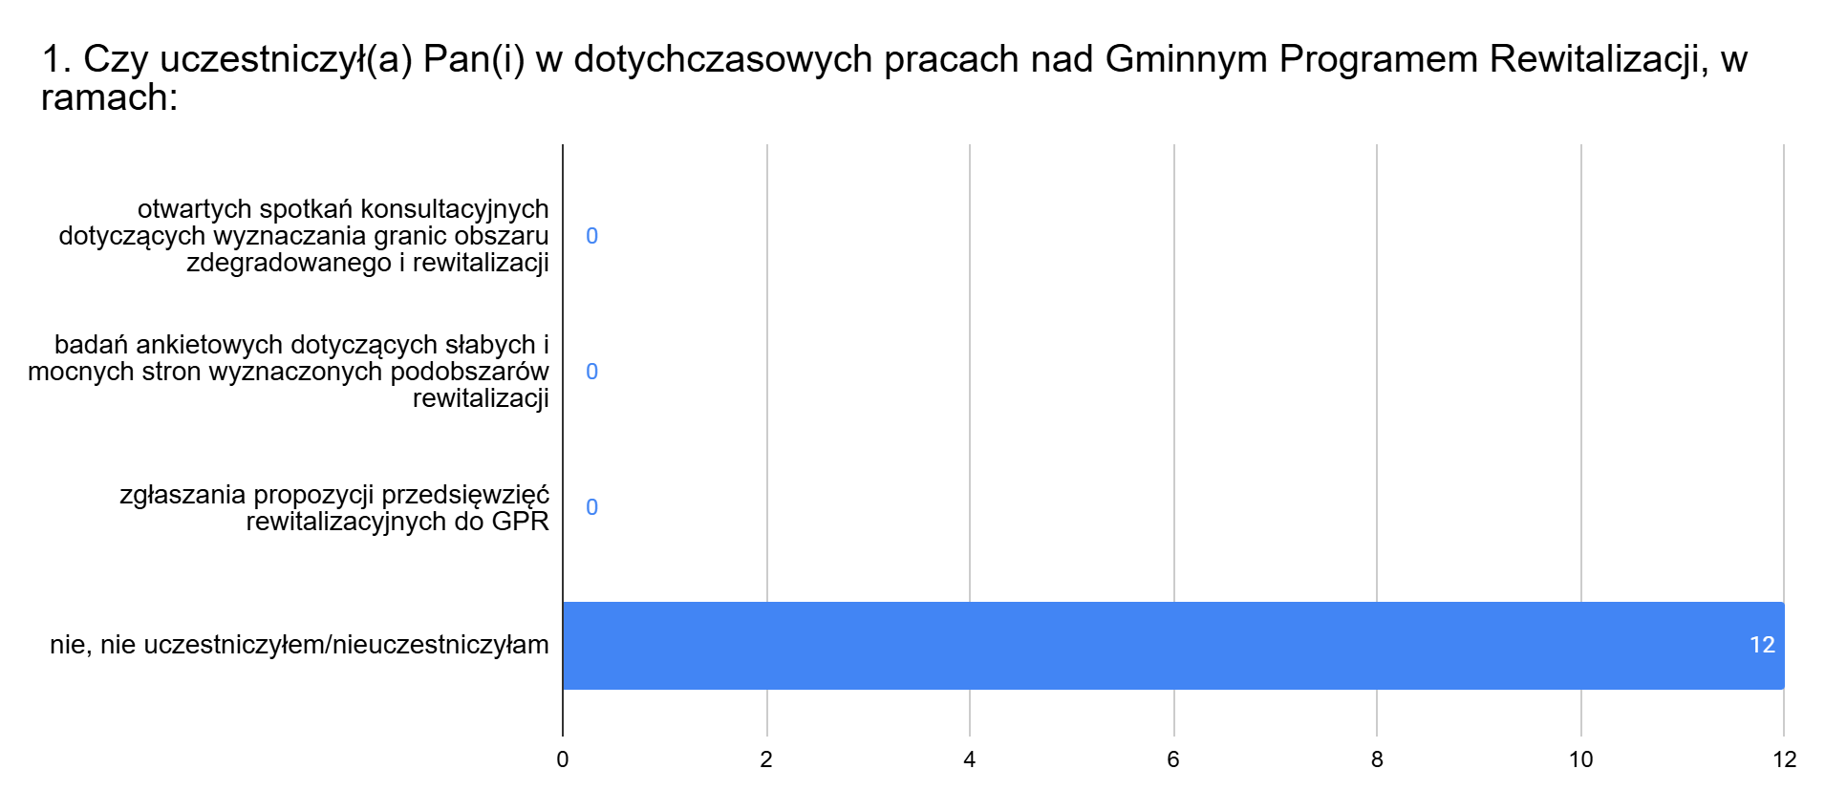

Odpowiadając na pytanie dotyczące uczestnictwa w dotychczasowych pracach nad GPR wszyscy ankietowani nie byli aktywni w tym zakresie tj. nie uczestniczyli wcześniej w pracach nad GPR.

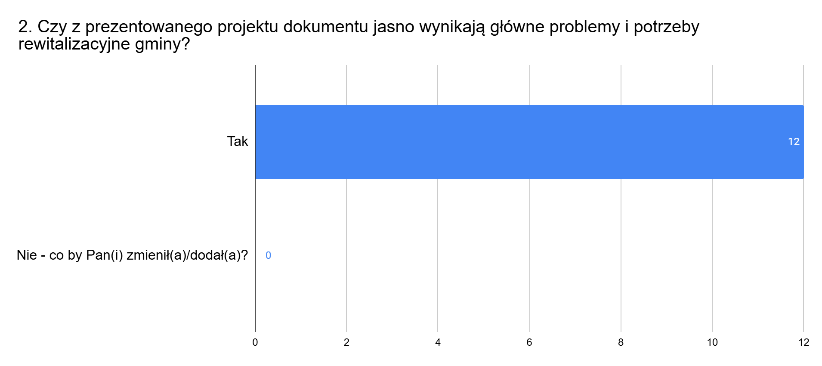

Odpowiadając na pytanie dotyczące opinii na temat Gminnego programu rewitalizacji dla gminy Lasowice Wielkie wszyscy ankietowani zgodnie przyznali, że dokument jasno określił główne problemy i potrzeby w zakresie rewitalizacji. Podobnie na poniższym wykresie, gdzie ankietowani ocenili, że dokument wyczerpująco określił cele i kierunki działań rewitalizacyjnych służących eliminacji zdiagnozowanych problemów.

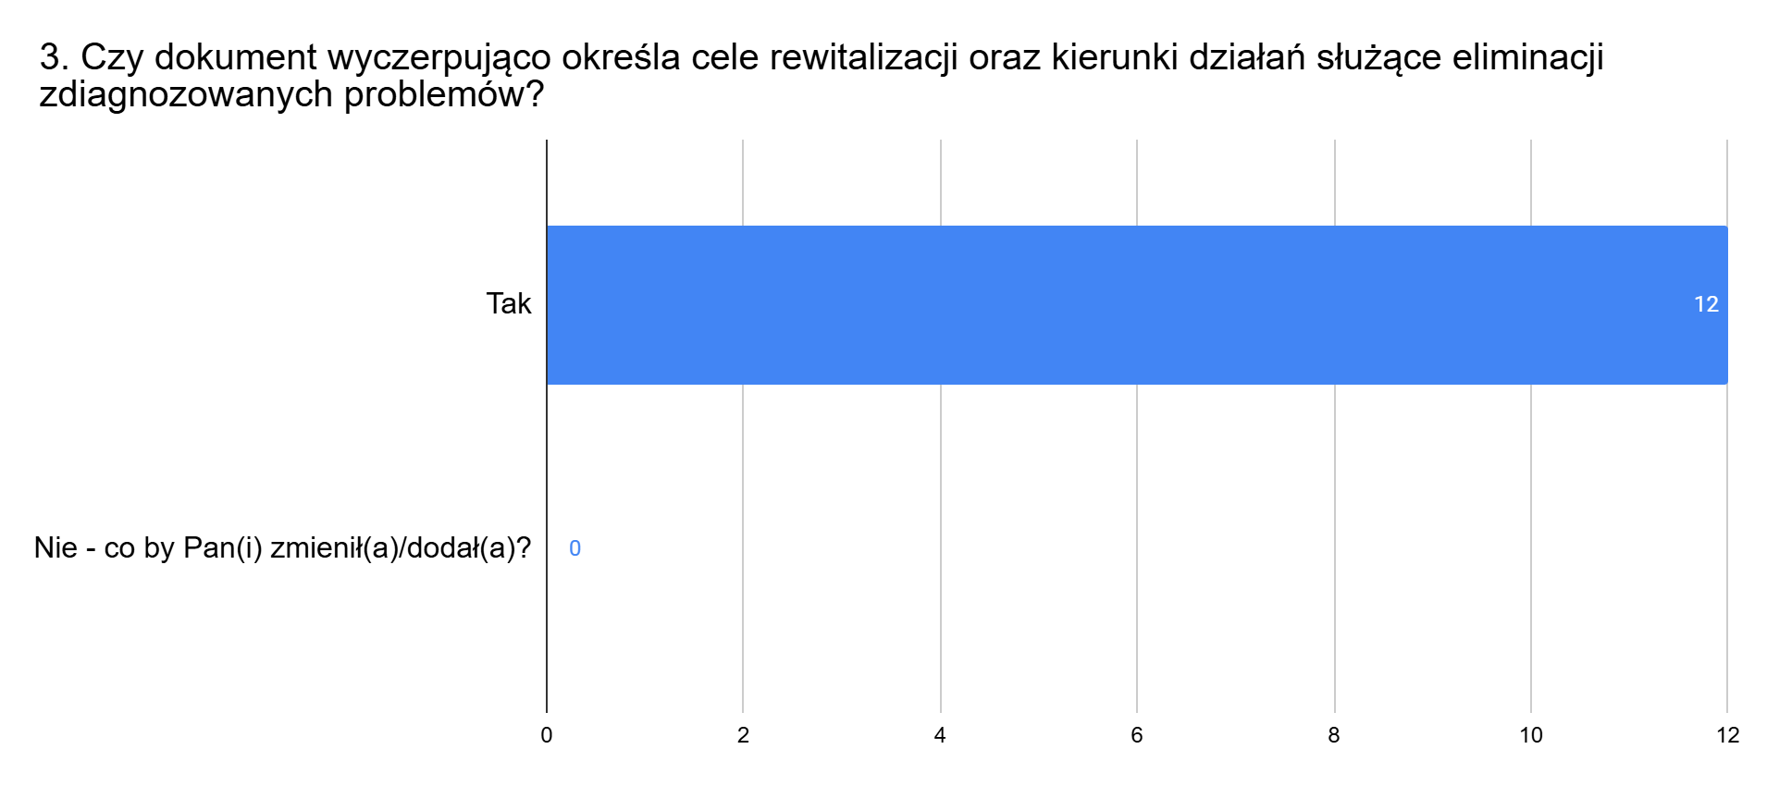

Większość osób wypełniająca ankietę (83,3%) stwierdziła, że realizacja założeń dokumentu przyczyni się do ograniczenia zdiagnozowanych problemów. Około 16,7% nie miała zdania.

Wykres odpowiedzi z Formularzy. Tytuł pytania: 4. Czy realizacja założeń przedstawionych w projekcie Gminnego Programu Rewitalizacji przyczyni się Pana(i) zdaniem do ograniczenia problemów?
. Liczba odpowiedzi: 12 odpowiedzi.

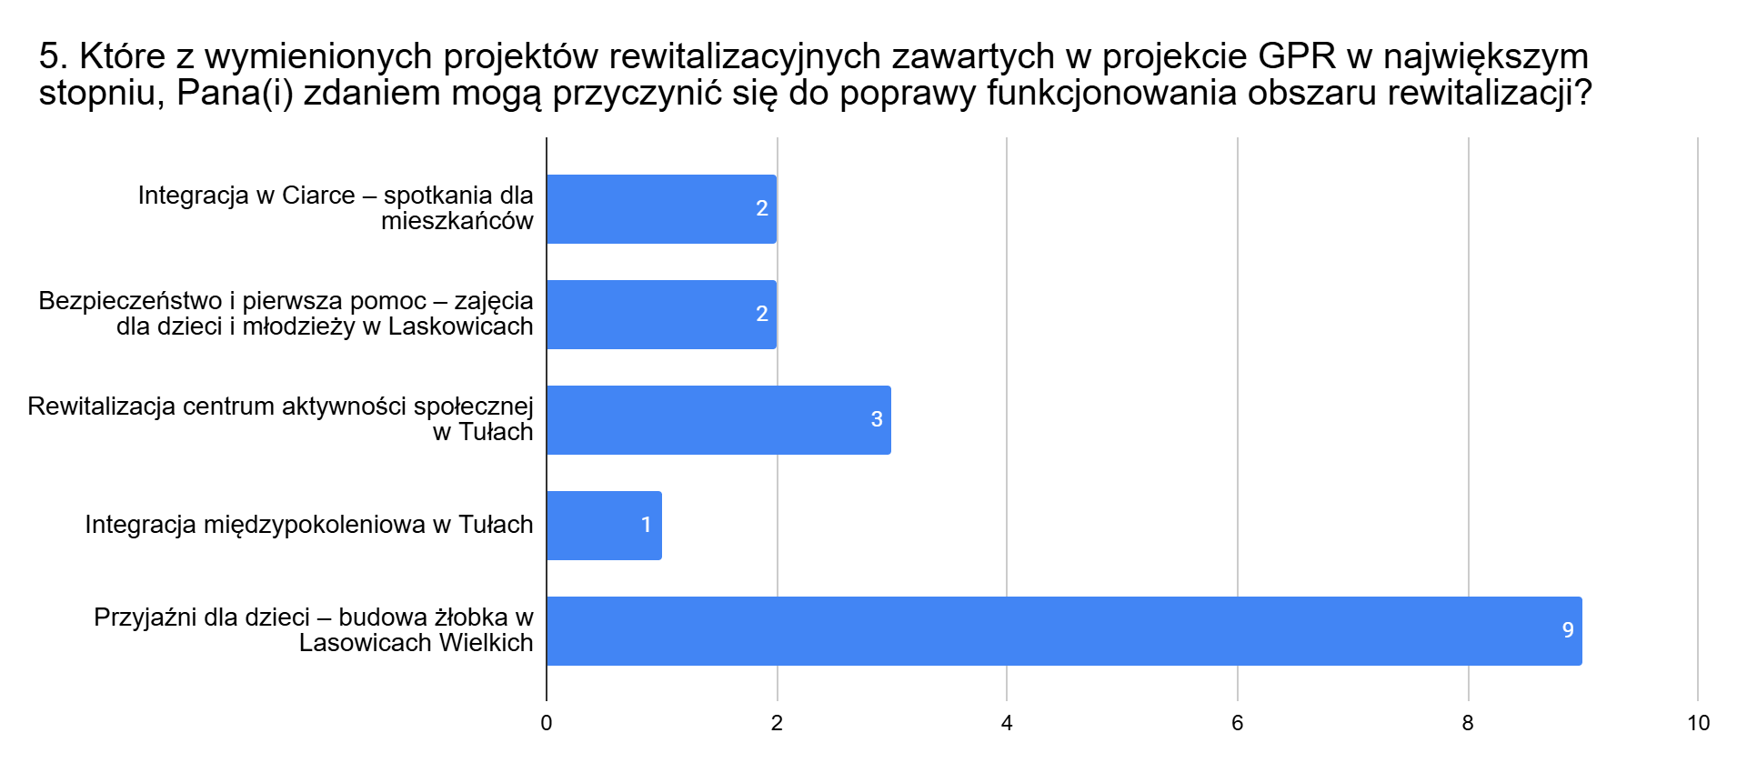

Spośród wymienionych projektów w GPR, ankietowani w większości wybrali zadanie związane z budową żłobka w Lasowicach Wielkich jako projekt, który w największym stopniu przyczyni się do poprawy funkcjonowania obszaru rewitalizacji. Kolejnymi ważnymi zadaniami są: rewitalizacja centrum aktywności społecznej w Tułach oraz zajęcia i spotkania dla mieszkańców oraz dzieci i młodzieży.

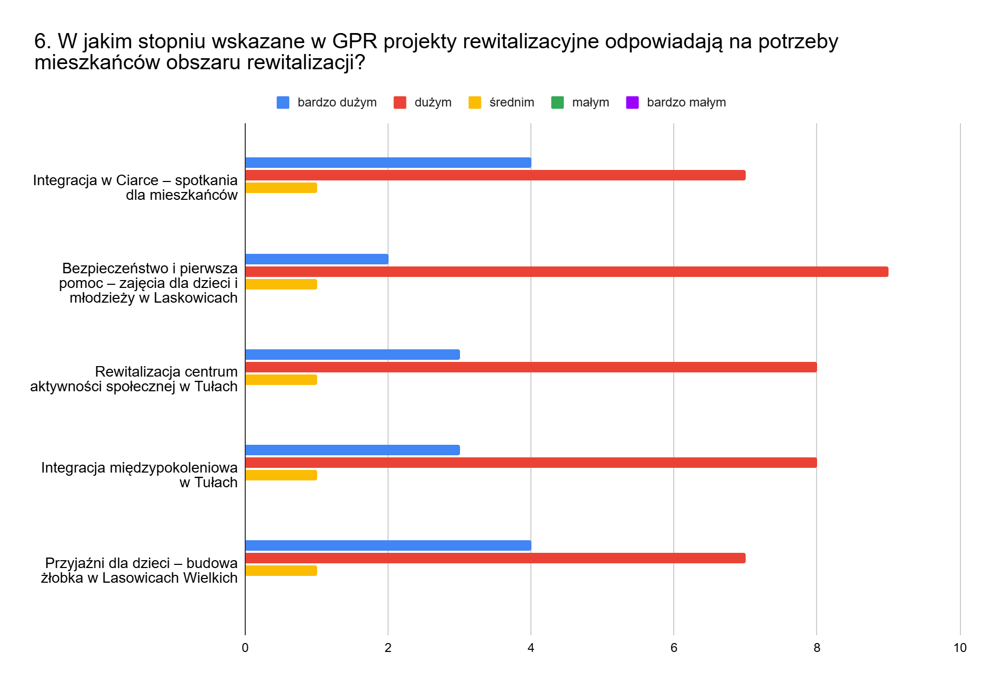

Spośród wymienionych projektów w GPR, najwięcej ankietowanych oceniło, że projekt, który najbardziej odpowiada na potrzeby mieszkańców to budową żłobka w Lasowicach Wielkich i spotkania integracyjne dla mieszkańców w Ciarce, a następnie zajęcia dla dzieci i młodzieży w Laskowicach oraz rewitalizacja centrum aktywności społecznej w Tułach wraz z integracją międzypokoleniową. Generalnie wszystkie zadania odpowiadają na potrzeby mieszkańców.

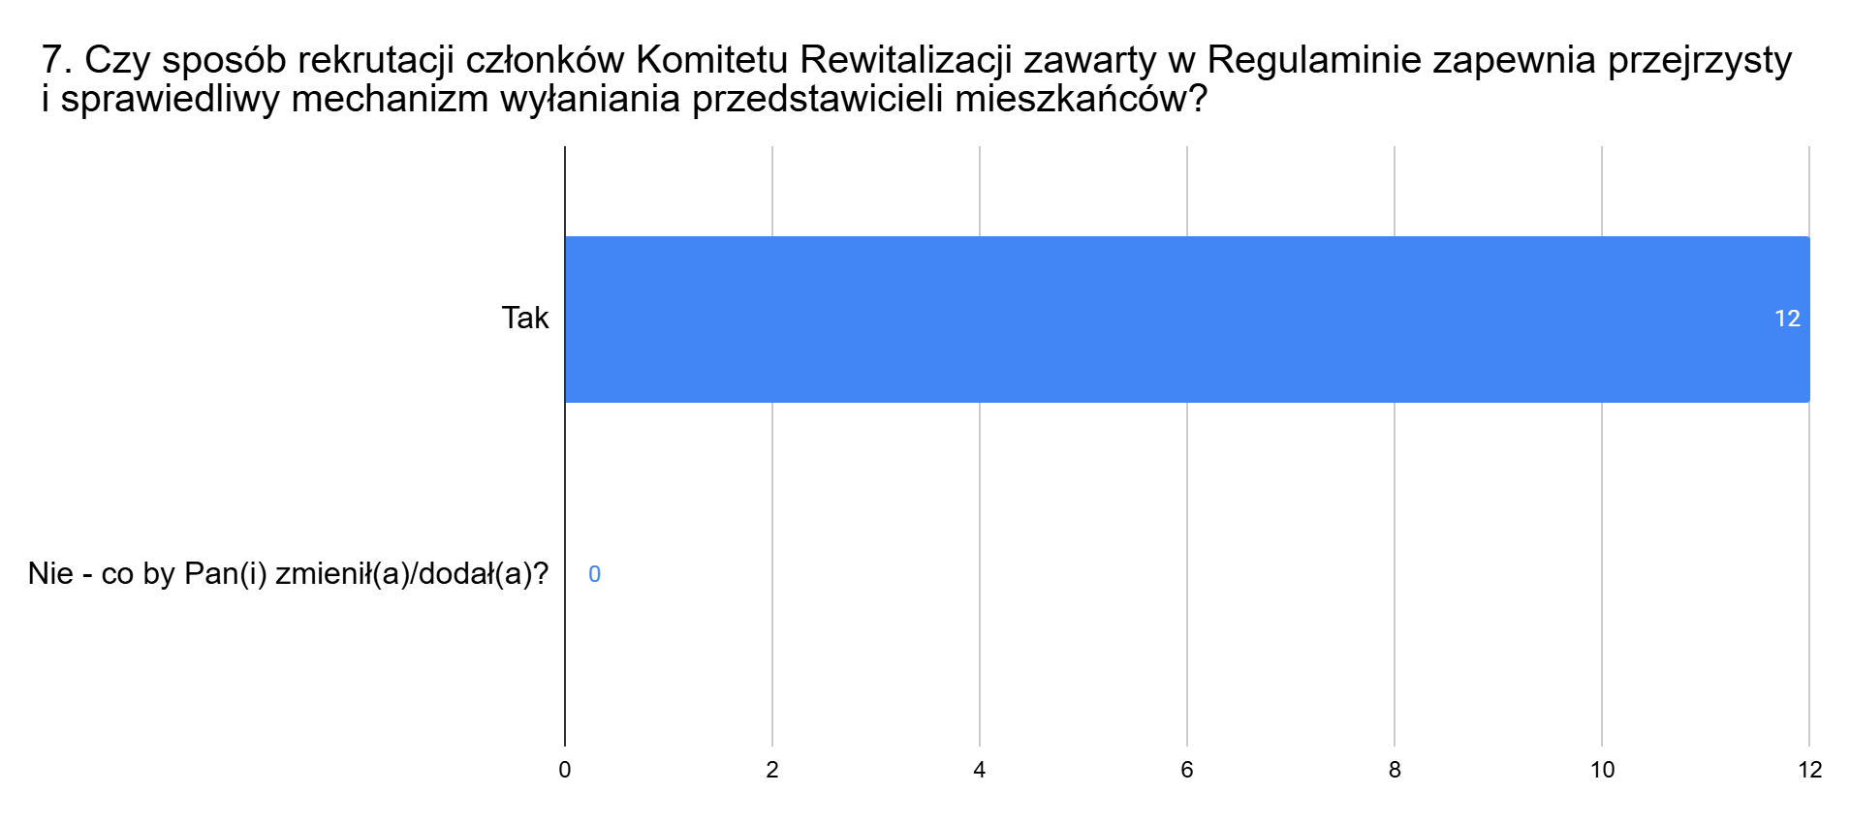

Ponadto 100% ankietowanych stwierdziło, że sposób rekrutacji członków Komitetu Rewitalizacji zapewnia przejrzysty i sprawiedliwy mechanizm wyłaniania przedstawicieli mieszkańców. Podobnie ankietowani ocenili określone cele i możliwości działania Komitetu Rewitalizacji.

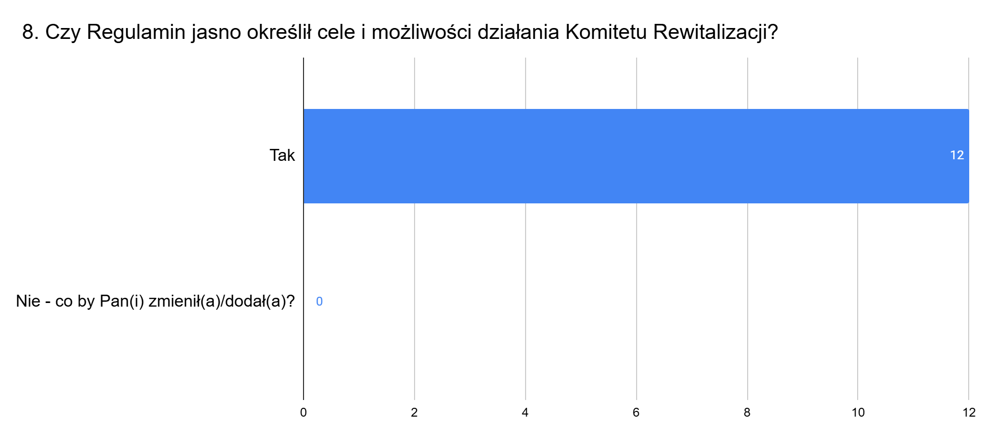

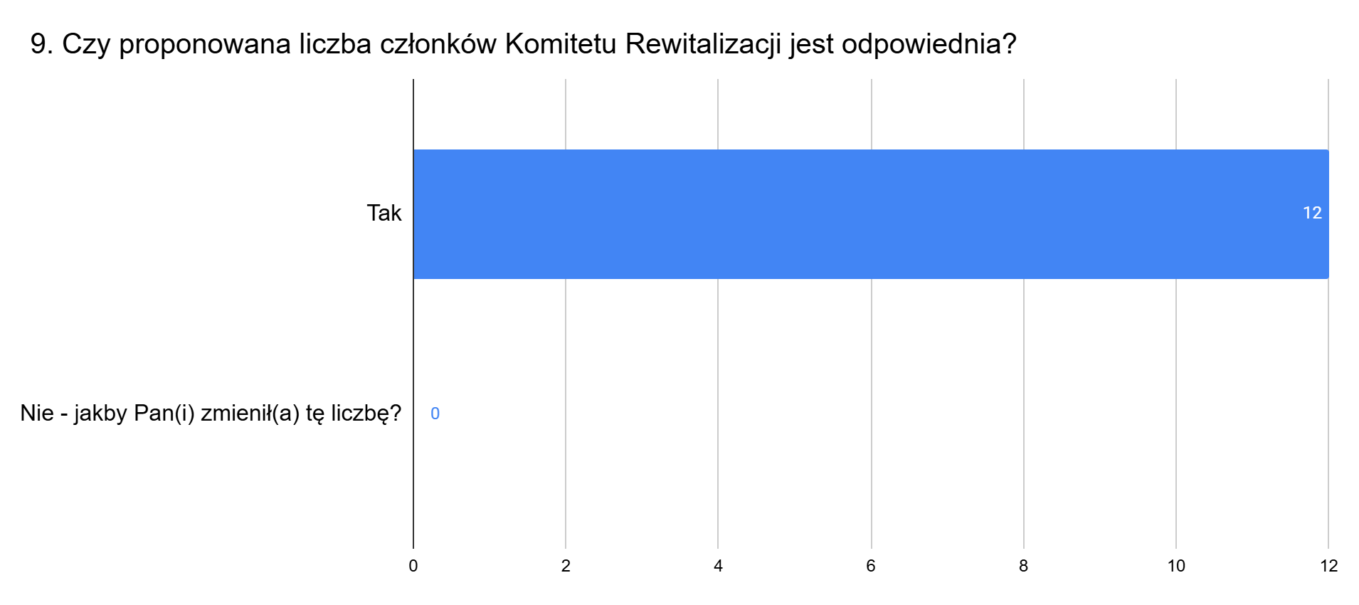

Podobnie mieszkańcy uważają, że zaproponowana liczba członków Komitetu Rewitalizacji jest odpowiednia.

# PRZEBIEG I WYNIKI SPOTKANIA KONSULTACYJNEGO

Na podstawie art. 6 ust. 3 pkt 2, wszystkich zainteresowanych, a w szczególności: mieszkańców, organizacje pozarządowe i przedsiębiorców z obszaru rewitalizacji zaproszono na spotkania konsultacyjne, które odbyły się:

* dla obszaru rewitalizacji **Ciarka - w dniu 31.07.2024** r. o godzinie 15:00 w sali wiejskiej w Ciarce,
* dla obszaru rewitalizacji **Tuły - w dniu 31.07.2024** r. o godzinie 15:00 w sali wiejskiej w Tułach,
* dla obszaru rewitalizacji **Laskowice - w dniu 31.07.2024** r. o godzinie 15:00 w sali wiejskiej w Laskowicach.

W spotkaniach konsultacyjnych uczestniczyło łącznie 9 osób, w tym: w Ciarce – 3 osoby, w Tułach (4 osoby), w Laskowicach (2 osoby). Na spotkaniach przedstawiono główne założenia projektu Gminnego programu rewitalizacji dla gminy Lasowice Wielkie, a w szczególności omówiono zgłoszone projekty rewitalizacyjne. Ponadto przedstawiono projekt uchwały ustalającej zasady wyznaczania składu oraz zasady działania Komitetu Rewitalizacji. W trakcie prowadzonych dyskusji wyjaśniono wszystkie wątpliwości mieszkańców m.in. związane z projektami rewitalizacyjnymi, udziałem OSP w projektach rewitalizacyjnych i reprezentacją w Komitecie Rewitalizacji najważniejszych zdaniem mieszkańców organizacji pozarządowych tj. ochotniczych straży pożarnych. W ramach spotkania konsultacyjnego zgłoszono 2 uwagi do przedmiotowego projektu GPR:

- 1 uwagę w Ciarce dotyczącą budynku przeznaczonego do rewitalizacji,

- 1 uwagę w Tułach dotyczącą ogólnego budżetu GPR.

# UWAGI I WNIOSKI ZGŁOSZONE W RAMACH KONSULTACJI SPOŁECZNYCH

Wszyscy interesariusze rewitalizacji, w szczególności mieszkańcy gminy oraz lokalne podmioty społeczne i gospodarcze mogli zgłaszać uwagi i wnioski do wyżej wymienionych projektów dokumentu i uchwały, w terminie 35 dni od daty ogłoszenia o rozpoczęciu konsultacji. Uwagi wniesiono jedynie w ramach konsultacji społecznych wniesiono dwie uwagi w ramach spotkań konsultacyjnych.

|  |  |  |  |
| --- | --- | --- | --- |
| **Lp.** | **Przedmiot uwagi** | **Treść uwagi** | **Uzasadnienie/Sposób uwzględnienia** |
| 1. | GPR | Źle podsumowanie koszty podstawowych przedsięwzięć rewitalizacyjnych (rozdz.9) | Uwagę uwzględniono i poprawiono odpowiednie zapisy. |
| 2. | GPR | W opisie przedsięwzięć należy ująć, że obiekt „Centrum integracyjne w Ciarce” obejmuje także siedzibę OSP w Ciarce. | Uwagę uwzględniono i uzupełniono odpowiednie zapisy. |